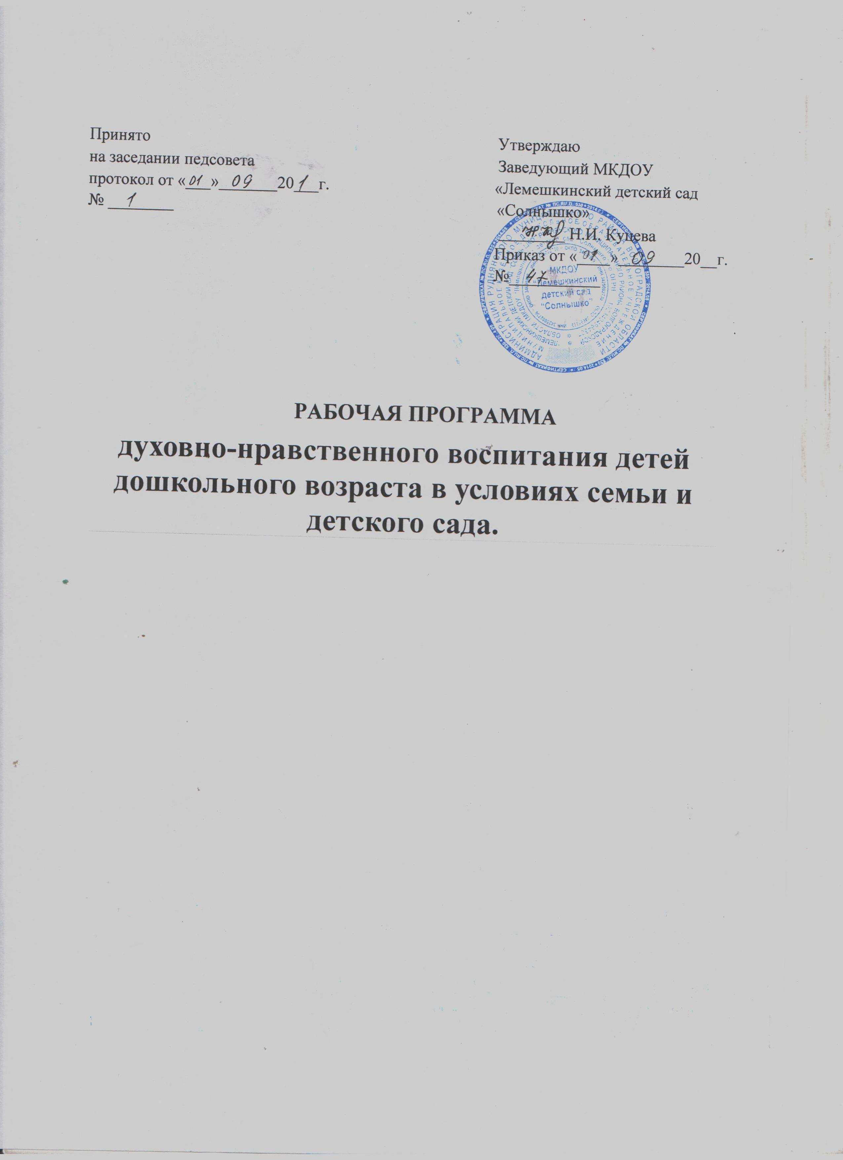
Программа направлена на:
- формирование традиционных семейных ценностей и традиций, утрата которых становится всё более заметной в современном обществе посредством проектной деятельности;
- реализацию основных принципов Федерального государственного образовательного стандарта дошкольного образования, в частности на принцип личностно-развивающего и гуманистического характера взаимодействия взрослых (родителей (законных представителей), педагогических и иных работников Организации) и детей.
Программа и все её компоненты полностью соответствует ФГОС ДОУ.
Пояснительная записка
В настоящее время во всем мире в силу многих причин ослабевают родственные связи, уходят в прошлое традиционные семейные ценности. Именно в традиционном понятии семья сохраняет и развивает лучшие качества людей, является хранителем традиций, обеспечивает преемственность поколений.
Семейные ценности, традиции – понятие многогранное. Это источник любви, уважения, солидарности и привязанности, связей поколений, это совокупность идей, целей, способов организации жизнедеятельности и взаимодействия. Семейные традиции и взаимоотношения накладывают отпечаток на формирование нравственных качеств, способствуют становлению личности ребёнка. Народная мудрость гласит: «Ребёнок учится тому, что видит у себя в дому. Родители пример ему».
Ориентация на семейные ценности - важная часть духовно - нравственного развития и воспитания личности дошкольников. Формирование семейных ценностей и традиций у дошкольников является одной из важнейших задач дошкольного образования. В материалах федеральных образовательных стандартов, в нормативных документах, регламентирующих организацию образовательного процесса, встречаются такие понятия как «ориентация на принятие ценностей семьи, нравственных устоев семьи, ответственности перед семьей».
Детский сад, является первой ступенью становления межличностных отношений, так как именно здесь закладываются основы поведения человека в обществе. Ориентация на семейные ценности является важной частью духовно - нравственного развития и воспитания личности дошкольников. Семья и дошкольное учреждение – это два социальных института, от согласованности действий, которых зависит эффективность процесса воспитания ребёнка.
Актуальность программы заключается в приобщении дошкольников к общечеловеческим ценностям, формировании ценностного отношения к жизни, обеспечение устойчивого, гармоничного развития дошкольников, включающего в себя воспитание чувства долга, справедливости, ответственности, постижения ими норм и ценностей духовной, национальной и культуры.
Предлагаемая работа предназначена для реализации актуальной задачи духовно-нравственного воспитания детей в условиях дошкольного образования.
Целью программы является духовно-нравственное воспитание детей дошкольного возраста в условиях дошкольного образовательного учреждения и семьи.
Основные задачи:
- Формирование духовно-нравственных качеств детей дошкольного возраста, воспитание толерантности к другим народам и их традициям.
- Развитие интереса к русской национальной культуре, народному творчеству, обычаям, традициям, обрядам, народному календарю, к народным играм.
- Воспитание у дошкольников любви и привязанности к своей семье, дому, детскому саду, улице, городу, через совместную деятельность с семьей.
- Ориентирование семьи на духовно-нравственное воспитание детей.
- Повышение общественной роли семьи как первого наставника ребенка в духовно-нравственном воспитании.
Условия достижения цели и задач программы:
- Вступление в партнёрские отношения участников воспитательного процесса: родители-дети-педагоги.
- Проведение мероприятий по реализации цели и задач программы.
- Участие социальных партнеров.
- Поддержка администрации дошкольного образовательного учреждения и родительской общественности.
Нормативно-правовая основа проекта:
1. Конвенция о правах ребенка.
2. Конституция РФ.
3. Федеральный закон от 29.12.2012 N 273-ФЗ (ред. от 03.07.2016, с изм. от 19.12.2016) «Об образовании в Российской Федерации» (с изм. и доп., вступ. в силу с 01.01.2017).
4. Федеральный государственный образовательный стандарт дошкольного образования: приказ Министерства образования и науки Российской Федерации от 17 октября 2013 г. № 1155 .
5. Локальные акты дошкольной образовательной организации.
Данная программа поможет педагогам в поиске новых подходов, нового содержания, новых форм и новых решений в воспитании у детей духовности и нравственности.
Инновационная направленность программы состоит в изменении подходов к содержанию, формам и способам организации образовательного процесса. Проектно-исследовательская деятельность связана с развивающим, личностно-ориентированным обучением, которое позволяет интегрировать сведения из разных областей знаний и применять их на практике. Разработанная система оказывает положительное влияние на развитие у детей духовно-нравственных качеств, устойчивого интереса к русской народной культуре.
Новизна программы заключается в том, что она ориентирована на вступивший в силу Федеральный государственный образовательный стандарт Дошкольного образования в соответствии с содержанием психолого-педагогической работы по освоению детьми образовательных областей, поэтому работа в данном направлении обеспечивает повышение качества образования дошкольников путем формирования компетентностей в областях реализуемой в дошкольном образовательном учреждении программе, как показателя готовности к обучению в школе.
Ожидаемые результаты реализации программы:
- Для детей:
- обеспечение эмоционального благополучия ребёнка и создание внутренних предпосылок для дальнейшего личностного развития;
- пробуждение интереса к истории и культуре своей Родины, любви к родному краю;
- формирование чувств национального достоинства;
- развитие социальных компетенций ребёнка в коллективе и в общении друг с другом.
2. Для педагогов:
- совершенствование компетентности педагогических кадров образовательного учреждения в вопросах духовно-нравственного воспитания дошкольников, отборе содержания дошкольного образования, повышения качества педагогического труда;
- объединение усилий педагогов и родителей при организации работы по приобщению к русской национальной культуре;
- разработка комплексно-тематического планирования воспитательно-образовательного процесса по духовно-нравственному воспитанию.
3. Для родителей:
- реализация преимущественного права родителей в развитии и воспитании своих детей;
- объединение и реализация инициатив социально-активных родителей в области духовно-нравственного развития и воспитания детей;
- создание системы социального партнёрства ДОУ и семьи в вопросах духовно-нравственного воспитания детей.
Срок реализации: 2 года.
Участники программы:
- сотрудники дошкольного образовательного учреждения;
- дети-воспитанники ДОУ;
- родители (законные представители).
Механизмы реализации программы:
- Активное взаимодействие всех участников воспитательно-образовательного процесса.
- Формирование сотрудничества педагогов, детей и родителей дошкольного образовательного учреждения в процессе организации работы по духовно-нравственному воспитанию.
- Взаимодействие детско-родительского и педагогического коллектива с образовательными и культурными структурами города.
Методы реализации программы: наглядный, словесный, практический.
Наглядный метод используется во время:
- чтения художественной литературы;
- наблюдений;
- театрализованной деятельности;
- рассматривания книжных иллюстраций, репродукций, предметов;
- дидактических игр;
- экскурсий, целевых прогулок.
Словесный метод представляется наиболее эффективным в процессе:
- чтения художественной литературы;
- бесед с элементами диалога, обобщающих рассказов воспитателя;
- проведения разнообразных игр (малоподвижные, сюжетно-ролевые, дидактические, игры-драматизации и др.);
- загадывания загадок;
- рассматривания наглядного материала;
- рассказов детей по схемам, иллюстрациям, моделирования сказок;
- разбора житейских ситуаций;
- проведения викторин, конкурсов, тематических вечеров.
Практический метод используется, когда необходимо:
- организовывать продуктивную деятельность;
- провести игры (строительные, дидактические, подвижные, малоподвижные, инсценировки и др.);
- изготовить кукол к сказкам;
- организовать постановку сказок, литературных произведений, а так же конкурсы, викторины;
- провести экскурсии различной направленности;
- организовать вечера с родителями, для родителей.

Программой определена последовательность решения комплекса поставленных задач. Задача реализации программы заключается:
- в создании необходимых условий для реализации данной программы;
- составлении плана проведения мероприятий и выявлении знаний родителей о духовно-нравственном воспитании детей, о семейных традициях, праздниках;
- продолжении исследования, участвуя в ежегодных исследовательских проектах;

Перспективное планирование программы на год
Месяц | Наименование мероприятия | Форма проведения
сентябрь | Мониторинг условий, созданных для развития духовно-нравственных ценностей в группе и дошкольном образовательном учреждении.  Создание в дошкольном образовательном учреждении условий для развития духовно-нравственных ценностей детей.  Анкетирование родителей.  «Особенности этнокультурного воспитания дошкольника».  Изготовление папок: «Народные праздники», «Русские народные игры», «Персонажи русских сказок», «Русская народная одежда». | Консультация для родителей
октябрь | «Моя родословная»; рассматривание альбомов «Семейные фотографии».  «Семейное древо».  «Герб моей семьи»  Осенины. Осенняя ярмарка (развлечение и выставка работ из овощей). | НОД  Конкурс  Выставка рисунков  Праздник (развлечение, совместно с родителями)
ноябрь | «Посуда вчера и сегодня».  «День матери».  «Я и моя мамочка». | НОД по народным промыслам  Семейный праздник  Фотовыставка
декабрь | «Дымковские игрушки».  «Как я поздравлю свою семью с праздником».  «Новогодний калейдоскоп».  «Нарисуй Новогоднюю сказку». | Ознакомление с народно – прикладным искусством  Беседа  Выставка творческих работ  Ручной труд
январь | «Колядки».  Произведения о Рождестве, разучивание стихов.  «Праздник Рождества».  «Мы такие разные» (о проблемах этнокультурного воспитания).  «Какие мы разные, но самые дружные». | Тематическое развлечение  Чтение  Семейное развлечение  Родительское собрание  Выставка рисунков
февраль | «Моя семья».  «Я люблю свою семью».  «Хохлома».  «Мы – будущие защитники Родины».  «Мой папа – защитник Родины».  «Семейные посиделки на масленицу». | Беседа  НОД  Ознакомление с народным промыслом  Спортивные соревнования  Фотоколлаж  Развлечение
март | «Духовно-нравственное воспитание ребёнка через семейные традиции и досуг в семье».  «При солнышке – тепло, при матушке – добро».  «Самая лучшая мама».  «Мамочка любимая». | Консультация для родителей  НОД  Семейное развлечение  Выставка рисунков
апрель | «Вербное воскресенье».  «Что такое Пасха?»  «Украшаем пасхальное яйцо».  «Весна пришла»  «Пасха» на лучшую придуманную сказку. | Развлечение  Беседа  Ручной труд  Чтение художественной литературы  Детско-родительский конкурс
май | «Праздник народных игр и игрушек».  «Моя страна Россия».  «День Победы», выставка рисунков.  Центральный парк, возложение цветов.  «Семейные традиции» (совместно с родителями). | Тематическая неделя  НОД  Концертная программа в ДОУ  Экскурсия  Выставка семейных рисунков

Перспективное планирование программы на год
Месяц | Форма проведения | Наименование мероприятия
Сентябрь – «Моя дружная семья» | Рассказы детей из личного опыта; чтение | - о членах семьи и доме, в котором живут;  - чтение заранее приготовленных стихов о сестренке, братишке, маме, папе и т.д.
 | Беседа | «Что такое «родня»?»
 | Беседа, чтение | «Семейные обычаи на Руси»; пословицы и поговорки о семье
 | НОД | «Моя семья»
 | Родительское собрание | «Посиделки»
 | Рисование | «Моя семья» (совместные работы детей и родителей)
 | Спортивный праздник | «Мама, папа, я – спортивная семья».
Октябрь «Мой любимый детский сад» | Экскурсия по детскому саду | «Важность труда всех людей, работающих в детском саду
 | Пение и чтение стихов | «О детском саде»
 | Выставка детских рисунков | «Мой детский сад»
 | Коллективная работа | «Герб группы»
 | Развлечение | «Праздник осенних именинников группы»
Ноябрь  «Лемешкино – село родное», «Мы славим родной край». | «Экскурсия» по фотографиям | Город – герой Волгоград
 | Рассматривание фотографий | Достопримечательности Руднянского района
 | Экскурсия в библиотеку | «История села Лемешкино»
 | Ручной труд | Изготовление альбома «Природа родного края»
 | Знакомство | Знакомство с гербом Руднянского района
 | Развлечение | «День матери»
Декабрь | Беседа | «Что означают наши имена?»
 | Беседа | «Как на Руси давали имена новорожденным»
 | Беседа | «12 декабря – День Конституции»
 | Беседа | «Встреча Нового года на Руси и других странах», «Царь Петр I и Новый год»
 | Ознакомление | Русские народные праздники «Новогодние святки», «Рождество». Пение песен, колядок, закличек
 | Ручной труд | Изготовление открыток с Новогодними поздравлениями родителям.
Январь «Наша Родина - Россия» «Москва – столица России» | Проектная деятельность  (Общее собрание) | Патриотический клуб «Правнуки Победы» Объявление цели и формы работы детям и родителям группы
 | Беседа - ознакомление | «Москва – столица Родины», «Экскурсия по Красной площади» (видеопрезентация)
 | Беседа  Рассматривание иллюстраций  Прослушивание гимна | Символика Российского государства (флаг, герб, гимн РФ)
Февраль «Наши защитники» | Беседа | «Наши защитники». Русские традиции проводы в армию.
 | Ручной труд  ( в рамках работы клуба «Правнуки Победы») | Изготовление подарков для пап, дедушек и ветеранов ВОВ к празднику «День защитника Отечества»
 | Рассказы пап | Служба в армии  Пение песен об армии.
 | Развлечение | День защитника Отечества «Папа может»
Март «Очень я люблю маму милую свою» | Беседа | Беседа о мамах. Чтение стихов и пение песен о маме, бабушке. Изготовление подарков к 8 Марта
 | Составление рассказов | «За что я люблю свою маму. Как я ей помогаю»
 | Работа клуба «Правнуки Победы» | Поздравление женщин-ветеранов ВОВ с 8 марта
 | Развлечение | Семейные посиделки с русскими народными играми, инсценировками, хороводами «Вместе с мамой»
Апрель  «Наши космонавты» | Рассказ воспитателя | О Космосе и космонавтах России
 | Беседа | В космос летают люди разных национальностей (они дружны, поэтому у них все получается)
 | Развлечение | «День Земли»
Май «Великой Победе посвящается» | Досуг | Рассказы ветеранов войны и тружеников тыла о тех страшных днях
 | Беседа в рамках работы клуба «Правнуки Победы» | «Великая Отечественная война»  Просмотр фрагментов фильмов
 | Беседа | «Памятники воинской славы России»
 | Ручной труд | Изготовление праздничных открыток для ветеранов
 | Экскурсия в Центральный парк села | Возложение цветов к мемориалу
 | Концертная программа Доу | «День Победы»

Итоговый мониторинг условий, созданных в группе и дошкольном образовательном учреждении по духовно-нравственному воспитанию детей. Анкетирование родителей.
Наш коллектив это единое целое, большая семья, которая интересно живет в совместной деятельности педагогов, детей и родителей - в тесном сотрудничестве между взрослыми и детьми. Нравственность и духовность не рождаются сами собой. Их воспитывают с раннего возраста в семье, в детском саду, в школе. Поэтому данная программа еще предусматривает и взаимодействие с социумом и иными организациями, такими как:
- краеведческий музей;
- детская библиотека;
- театр кукол;
- музей книги А.П. Чехова;
- музей медведя и т.д.
Таким образом, в программе прослеживается несколько направлений работы:
1. Духовно-образовательное (занятия, беседы, устные поучения).
2. Воспитательно-оздоровительное (праздники, игры подвижные и назидательные, ролевые и строительные, прогулки, экскурсии).
3. Культурно-познавательное (встречи, целевые прогулки, экскурсии, концерты, просмотр семейных архивов).
4. Нравственно-трудовое (труд по самообслуживанию, уборка группы и территории, труд по интересам, продуктивная деятельность, изготовление подарков к праздникам).
Данная программа способствует формированию нравственных качеств детей старшего дошкольного возраста, а также повышению духовно-нравственной культуры дошкольников.
Вывод.
Дети – наше будущее. И каким оно будет, зависит от нас взрослых: родителей, педагогов, общественности. Необходимо создавать такие условия, в которых формировалось бы и закреплялось изначальное стремление ребенка к возвышенному, святому и доброму.
Мы также должны помнить, что дети – это наше отражение. В первую очередь мы сами должны стать носителями духовно-нравственной культуры, которую стремимся привить детям.
Проводимая работа оказывает положительное влияние на развитие духовно-нравственных качеств моих воспитанников, особенно через семейные традиции, в которых участвуют дети. Реализуемая форма взаимодействия оказалась эффективной для формирования у детей старшего дошкольного возраста навыков социально-нравственного поведения, развития нравственных качеств. По мнению родителей, возрождение семейных традиций благоприятно влияет на позитивные взаимоотношения в семье. У детей развивается чувство ответственности, взаимной заботы, помощи, уважения по отношению к своим родным, близким, товарищам по группе.
Наши традиции сближают и укрепляют внутригрупповые отношения в системе «воспитатель-родитель-ребенок», положительно влияют на социально-нравственное развитие детей дошкольного возраста. Таким образом, данная система работы позволяет формировать у детей знания о культурном наследии своей семьи.
Мы уверены, что все эти формы работы помогают нам – педагогам активизировать родителей в нашей совместной деятельности по духовно-нравственному воспитанию детей. Не останавливаясь на достигнутом, мы продолжаем искать новые пути сотрудничества с родителями. Ведь у нас общая цель – воспитывать будущее нашей страны. Ведь от того каких детей мы вырастим, зависит мир, который они создадут вокруг себя.

Список литературы
- Арнаутова Е.П. Социально-педагогическая практика взаимодействия семьи и детского сада в современных условиях // Детский сад от А до Я. 2004. № 4. С. 23 – 35.
- Антонова Л.И., Цветкова Н.А. Роль семейных традиций и ритуалов в представлениях старших дошкольников о семье // Современные гуманитарные исследования, №1, 2006. – С. 273 –278.
- Бурмистрова Т.Ю. Воспитание культуры межнациональных отношений – проблема современного образования // Проблемы современной педагогики и систем образования: Сборник материалов научно-практической конференции. Майкоп: Изд-во АГУ, 2012. С. 178 – 179.
- Гришина Т.Н. Приобщение детей к народной игровой культуре // Управление дошкольным образовательным учреждением. – 2005. – № 1. – С. 67 - 73.
- Давыдова О.И. Работа с родителями в детском саду (этнографический подход). – Барнаул: БГПУ, 2003. – 160 с.
- Еник О.А. Формирование семейных ценностей как психолого-педагогическая проблема / О.А. Еник, Е.А. Сидякина // Психолого-педагогические и технологические аспекты патриотического воспитания детей дошкольного возраста: сборник трудов Всерос. науч.-практ. конф. 30 – 31 октября 2008 г. – Тольятти: ТГУ, 2008. – Ч. II. – С. 28 – 35.
- Еромасова А.А. Русский менталитет: антропо-культурное многообразие (на материалах Дальнего Востока) /А.А. Еромасова. – Автореф. дисс. докт. филос. наук. – Санкт-Петербург, 2011. – 48 с.
- Зверева О.Л., Кротова Т.В. Общение педагога с родителями в ДОУ: Методический аспект. М.: ТЦ Сфера, 2007. 80 с.
- Народная культура и традиции: занятия с детьми 3-7 лет / Авт.-сост. В. Н. Косарева. – Волгоград: Учитель, 2013. – 166 с.
- Тентюрина Н. Семья и проблемы межнационального общения // Начальное образование. 2011. 144 с.
- Федулова А.Б. Семья и семейные ценности: философско-аксиологический аспект / А.Б. Федулова. – Автореф. Дисс. канд. филос. наук. – Архангельск, 2003. – 24 с.
- Федеральный государственный образовательный стандарт дошкольного образования. – М: УЦ Перспектива, 2014. – 32 с.
- Формирование направленности детей старшего дошкольного возраста на мир семьи: практико-ориентированная монография / О.В. Дыбина [и др.] / под ред. О.В. Дыбиной. – Тольятти: ТГУ, 2009. – 124 с.

